V 1 – Qualitativer Nachweis von Kohlenstoff und Wasserstoff
Der Versuch kann zur Einführung der Alkane genutzt werden, um durch die Verbrennung von Alkanen zu zeigen, dass diese aus Kohlenstoff und Wasserstoff bestehen. Als Vorwissen sollten die SuS Kenntnis darüber haben, dass bei Verbrennungsreaktionen häufig Kohlenstoffdioxid und Wasser entstehen.

Gefahrenstoffe
Kupfersulfat (wasserfrei) |  |  | H: 302-315-319-410 |  |  | P: 271-305+351+338-302+352
Calciumhydroxid |  |  | H: 315-318-335 |  |  | P: 260-302+352-304+340-305+351+338-313
Petroleumbenzin |  |  | H: 226-304 |  |  | P: 210-301+340-331
Destilliertes Wasser |  |  | H: - |  |  | P: -
Eis |  |  | H: - |  |  | P: -
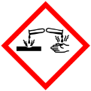 |  | 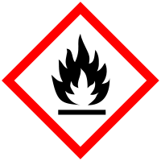

Materialien: Trichter, U-Rohr, Waschflasche, Vakuumpumpe, Schläuche, Becherglas
Chemikalien: Petroleumbenzin, Kupfersulfat, Calciumhydroxid, destilliertes Wasser, Eis
Durchführung: Die Versuchsapparatur wird gemäß der Abbildung aufgebaut. In die Porzellanschale wird 1 mL Petroleumbenzin pipettiert und unter dem Trichter entzündet. Die Verbrennungsgase werden mit einer Vakuumpumpe durch die Apparatur gesogen, an dem Kupfersulfat im U-Rohr vorbei und in die Calciumhydroxidlösung geleitet. Zum Vergleich werden etwas Wasser und Benzin mit Kupfersulfat versetzt.
Beobachtung: Das Petroleumbenzin verbrennt mit stark rußender Flamme. Die Calciumhydroxidlösung wird trüb und das Kupfersulfat färbt sich blau.
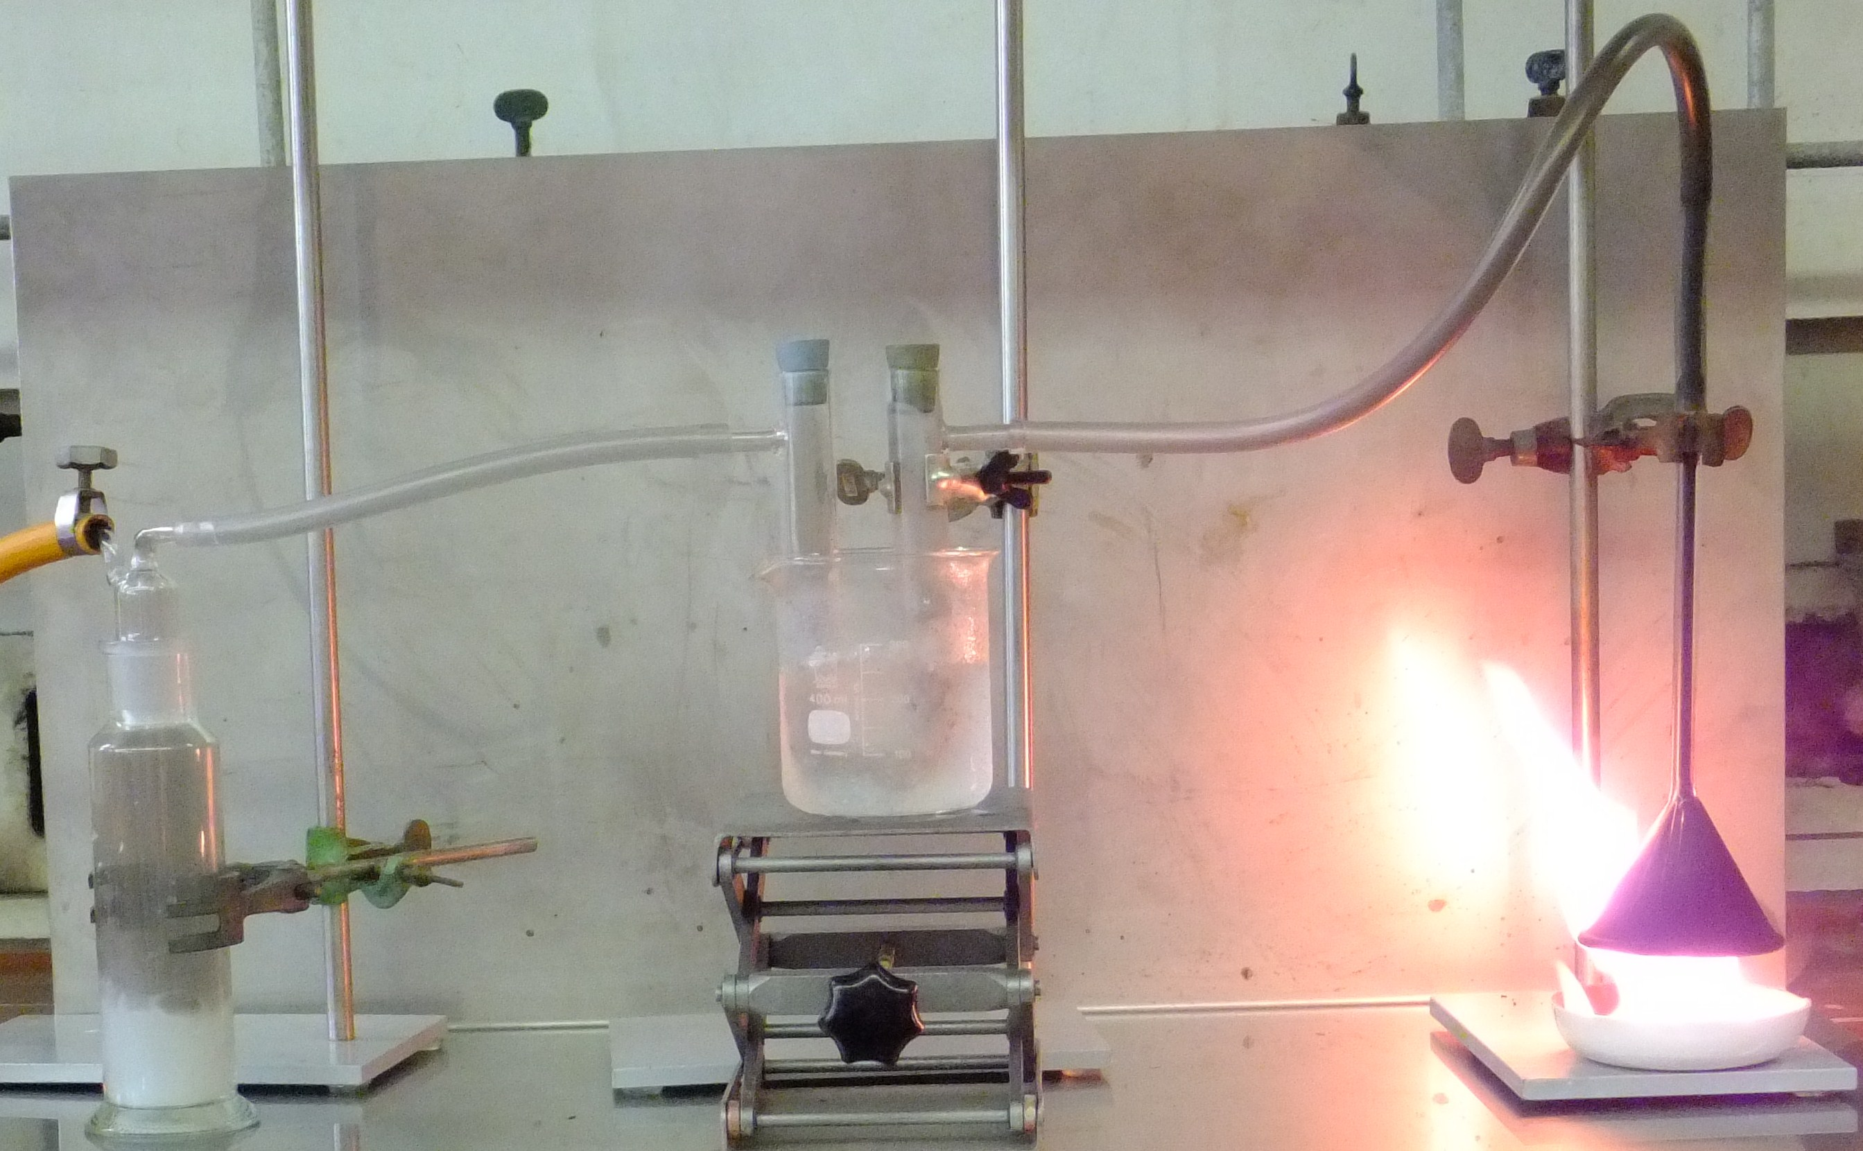
Abb. 1 – Nachweis von Kohlenstoff und Wasserstoff durch Verbrennung von Petroleumbenzin.
Deutung: Bei der Verbrennung von Kohlenwasserstoffen entstehen Wasser und Kohlenstoffdioxid.
C_{x}H_{y (g)} + (x + y/4) O_{2 (g)} x CO_{2 (g)} + y/2 H₂O_{(g)}
Beim Einleiten von Kohlenstoffdioxid in Calciumhydroxid-Lösung bildet sich Calciumcarbonat als schwerlöslicher Niederschlag, der durch einen Überschuss an Kohlenstoffdioxid wieder als Calciumhydrogencarbonat in Lösung geht.
Ca(OH)_{2 (aq)} + CO_{2 (g)} CaCO₃ _{(s)} + H₂O _{(l)}
Kupfersulfat reagiert mit Wasser zu dem blauen Kupfersulfat-pentahydrat.
Entsorgung: Kupfersulfat: Schwermetallbehälter
Haushaltsmüll, Abfluss
Literatur: H. Wambach, Materalien-Handbuch Kursunterricht Chemie, Band 2, Organische Chemie, Aulis Verlag, Deubner & Co KG (1991), S. 3 ff.
Unterrichtsanschlüsse Der Versuch dient als Einführung in die Alkane und demonstriert die Zusammensetzung aus den Elementen Kohlenstoff und Wasserstoff. Aufgrund der verwendeten Chemikalien sollte er nicht von SuS durchgeführt werden. Alternativ können auch andere Alkane als Petroleumbenzin verbrannt werden.

